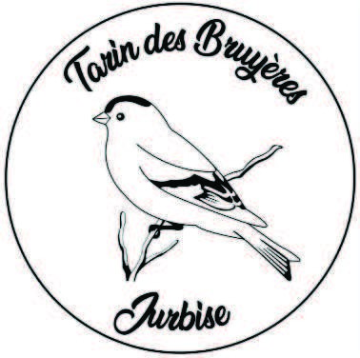

**Règlement de l’exposition du Tarin des Bruyères**

**Enlogement le JEUDI 02/10/2025 à partir de 17H30**

1. **L’exposition est ouverte à toute personne affiliée à A.O.B ou autre groupement**

**La liste de championnat est probird24, les exotiques et perruches joueront en deux ans (2025-2024 en AED). En classe B, 2023 et années précédentes).**

1. **Venir avec votre bulletin d’enlogement ou l’envoyer à l’adresse email levequeserge@skynet.be**

**Pour toutes modifications veuillez-vous présenter auprès de Mr Leveque Serge avant de demander vos étiquettes.**

1. **Les cages ne peuvent porter aucun signe distinctif et doivent être du type standard A.O.B. de couleur noir et blanche.**
2. Les oiseaux doivent être pourvus de nourriture pour 24H, par la suite ils seront nourris par la société. Pour les oiseaux nécessitant une nourriture spéciale un membre de la société accompagnera l’exposant.
3. La société décline toute responsabilité en cas de perte, vol, envol, décès ou dommages qui pourraient survenir aux oiseaux. Une surveillance sera assurée dans la salle durant l’exposition.
4. Le nombre d’oiseaux admis est illimité.
5. Les oiseaux inscrits dans les classes A.B.D.E devront être porteurs d’une bague fermée,N°DE STAM INDIQUE sur le bulletin. Ainsi que la preuve de propriété pour les 000.
6. **ATTENTION !!!!** Tous les champions dans ces catégories seront contrôlés.
7. Toute fraude constatée entrainera la disqualification.
8. L’exposition aura lieu dans **La Salle J.GALAND Rue Moustier 7050 Jurbise**
9. **Le droit d’inscription est fixé à 1.25€ avec un minimum de 16 oiseaux + catalogue 3 €.**
10. **Tout oiseau inscrit** (intentionnellement ou non) **dans une mauvaise série sera automatiquement non jugé (NJ)** sans remboursement possible.
11. **Pour les Hybrides,** toujours indiquer le nom du père en premier.
12. **Répartition des prix :** classement général sur 6 oiseaux les plus hauts pointés des classes

A.B.C.D.E. En cas d’égalité les suivants feront le départage.

1. **Un classement « propre élevage »** pour les exposants de la sociétésur 6 oiseaux les plus hauts pointés des classes A.B.D.E. En cas d’égalité les suivants feront le départage.
2. **L’exposition sera ouverte au public le samedi 5/10 de 9h à 19h et dimanche 6/10 de 9h à 17h.**
3. **La remise des prix aura lieu le dimanche à 17h30 précise suivie du délogement des oiseaux.** (aucune fontaine ne sera retirée dans la salle d’exposition).
4. **Tous les cas non prévus au règlement seront tranchés par le comité organisateur.**
5. Une vente sera organisée dans la salle les 2 jours d’exposition et permettra à l’exposant et/ou membre de la société de déposer les oiseaux le jour de l’enlogement avec les renseignements nécessaire nom du vendeur, prix, sexe de l’oiseau et un maximum de 10 cages (2 oiseaux maximum par cage).

Une participation de 10% sera perçue sur la vente des oiseaux.

**Délogement de la bourse à 16H30**

1. **Aucun oiseau exposé dans la salle ne pourra être vendu avant le délogement.**
2. **Vu le volume du au nombres de pages de la liste de championnat celui-ci sera qu’envoyé par e-mail ou visitez le site sur** [**www.probird.be**](http://www.probird.be)

**Nous aurons la liste complète auprès de l ordinateur.**

**RAPPEL**

**La liste de championnat est probird24, les exotiques et perruches joueront en deux ans**

**Le comite**